GROHE Relexa 70 Sportkopfbrause

GROHE

Eigenschaften

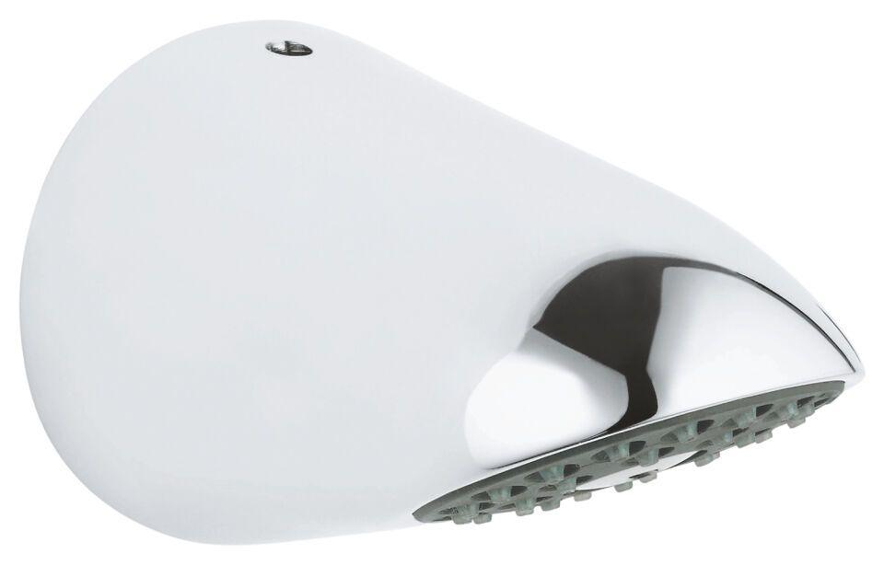

HAN:

28002000

Farbton

chrom

Form

rund

Breite (mm)

70,00

Höhe (mm)

17,00

Tiefe (mm)

58,00

Abmessung Gewindesanschluss (Inch)

1/2 Zoll

Anschluss

Außengewinde

Volumenstromklasse

keine Angabe

Anzahl Strahlmöglichkeiten

1,00

Ausladung (mm)

58,00

Durchmesser (mm)

70,00

With shower arm

true